TAREA DE MÚSICA SEMANA 18, 13/07 AL 17/07

6to año

HOLA CHICOS. ESPERO QUE ANDEN TODOS DE MARAVILLA. VAMOS A ESCUCHAR Y A MIRAR CON MUCHA ATENCIÓN ESTA OBRA MUSICAL QUE LES DEJO A CONTINUACIÓN *(PARA ESTO, ESTAR TRANQUILOS Y CON UN BUEN SONIDO DE COMPU, TV, O AURICULARES SI ES CON EL CELU)*

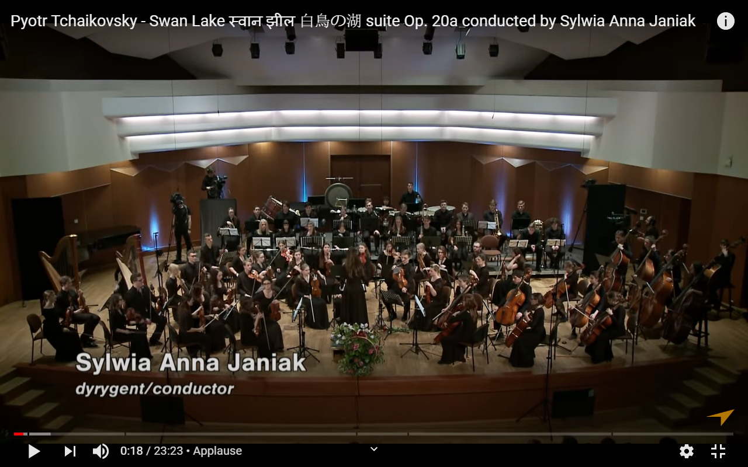

ACTIVIDAD:

1. INGRESA AL SIGUIENTE LINK

<https://www.youtube.com/watch?v=-tzvebu6U08>

1. LUEGO DE ESCUCHAR y VER- COMPLETAR:

A) Nombre de la obra y compositor y duración de la misma.

B) Partes de la obra (movimientos)

C)

1 ¿Cuantos músicos hay allí tocando?

2 ¿Qué secciones de instrumentos hay?

3 ¿Cómo están acomodados los músicos en el escenario?

4 ¿Cuántos músicos por cada sección?

5 -Haz un dibujo que lo diagrame distinguiendo las diferentes secciones de los

instrumentos y sus posiciones en el escenario mismo

6 -Haz una lista de los instrumentos que vez en el video.

FELICES VACACIONES LES DESEA,

Su profe: Gastón

. **Plástica 6°**

**Materia**: Plástica Visual

**Profesora**: Carolina Nagy

**Curso**: 6to A,B y C

**Tema**:Fotografías creativas: Nos vestimos con frutas y verduras.Trabajamos con planos de cámara, adelante y atrás. Ilusiones ópticas.

**Actividad:**

1. Realizar una fotografía creativa usando frutas, verduras , flores u hojas. Tenes que elegir una opción, y ponerte en el fondo de la imagen y adelante la fruta, la verdura, la flor que tengas y armar una fotografía como si ese elemento fuese tu ropa.
2. Para entregar el trabajo solo tenes que sacarte la foto que más te guste y enviarla al mail. Podes sacarte la imagen con celular, con tablet, con cámara de fotos.

**¡Felices vacaciones de invierno chic@s!**

***Ejemplos de fotografias***

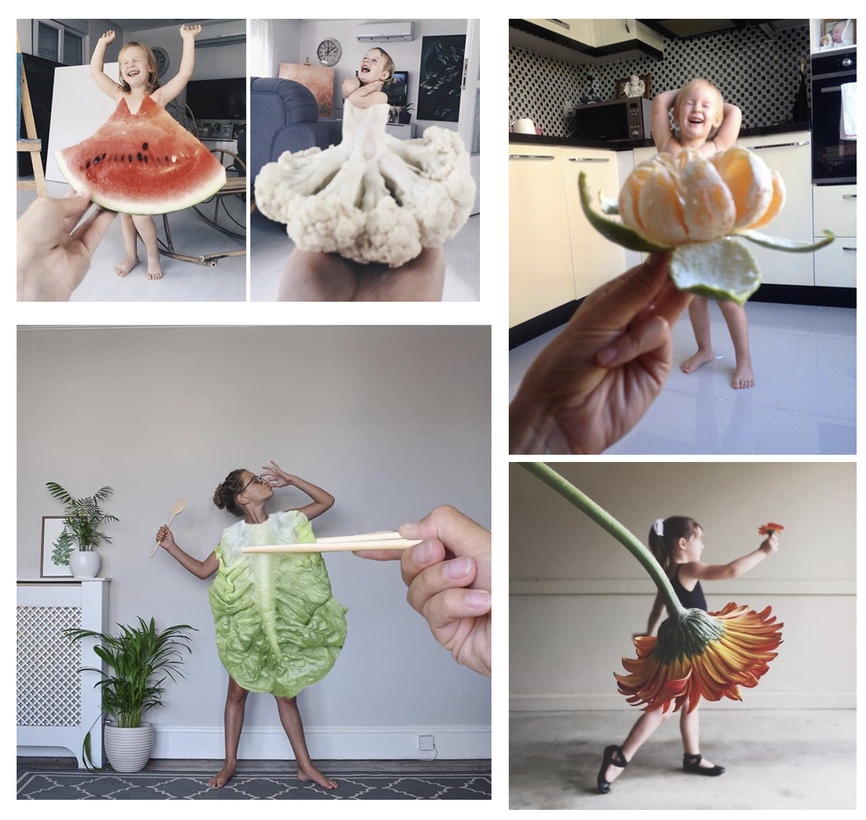

**Informática**

Tutorial: <https://drive.google.com/file/d/1s2XQSVxXTLk4Z8T4MRaMlTiZeV11REAF/view?usp=sharing>

Link del juego: <https://www.cokitos.com/laberinto-del-astronauta/play/>